День в истории: 18 января
Открытие Гавайских островов, премьера «Броненосца “Потёмкина”», прорыв блокады Ленинграда и другие памятные события этого дня.
Прослушать новость
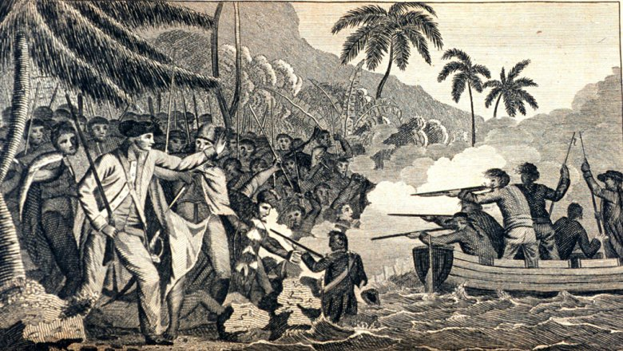

Открытие Гавайских островов
Гавайские острова оставались неизвестными для жителей Европы на протяжении многих веков. Коренные гавайцы, принадлежавшие к полинезийской семье, жили тут еще за 14 веков до появления европейских мореплавателей.
В конце XVIII века английский мореплаватель Джеймс Кук искал пролив, который позволил бы сократить путь из Европы в Азию. В декабре 1777 года на кораблях «Резолюшен» и «Дискавери» он отплыл из Бора-Бора и 18 января 1778 года открыл острова Оаху и Кауаи, входящие в состав Гавайев. Когда европейцы сошли на берег, местные жители упали ничком, приняв их за богов.
Кук назвал острова Сандвичевыми в честь своего друга и патрона, первого лорда Британского адмиралтейства.

Торжественное открытие Большого театра
18 января 1825 года на Театральной площади в центре Москвы торжественно открылось новое здание Большого театра (старое сгорело во время московского пожара 1812 года).
За строительство отвечал архитектор Осип Бове, который переработал победивший в конкурсе проект своего коллеги Андрея Михайлова, уменьшив пропорции и изменив отделку театра. Театр должен был стать композиционным центром ампирного города-храма, восславлявшего победу в Отечественной войне. Перед театром разбили строгую прямоугольную площадь.
Большой театр открылся представлением «Торжество муз», а после антракта показали балет «Сандрильона» (Золушка).
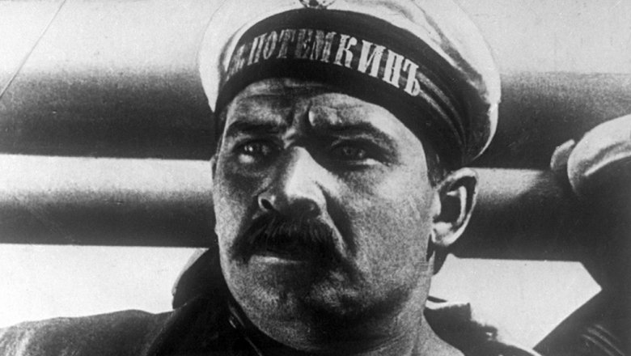
Источник: РИА "Новости"

Премьера фильма «Броненосец “Потёмкин”»
18 января 1926 года в СССР на экраны вышел легендарный фильм «Броненосец “Потёмкин”». Немой исторический фильм Сергея Эйзенштейна, снятый на первой кинофабрике «Госкино» в 1925 году, рассказывал о бунте матросов одного из броненосцев Черноморского флота в 1905 году.
Фильм снимался на местах исторических событий в Одессе. Но «главный герой» картины, броненосец «Князь Потёмкин-Таврический», к этому времени уже готовился к утилизации и находился в неудовлетворительном состоянии. Вместо него в фильме снимался находившийся в Одесском порту броненосец «Двенадцать апостолов».
«Броненосец “Потёмкин”» неоднократно признавали лучшим или одним из лучших фильмов всех времён и народов по итогам опросов критиков, кинорежиссёров и публики.

Прорвана блокада Ленинграда
18 января 1943 года в ходе наступательной операции советских войск была прорвана блокада Ленинграда, которая длилась с 8 сентября 1941 года.
В течение 1942 года Красная Армия дважды предпринимала попытки деблокировать город, но неудачно. В конце года был утвержден новый план освобождения Ленинграда. Иосиф Сталин предложил назвать операцию «Искра», объяснив это тем, что все попытки прорвать блокаду закончились неудачей, а теперь из этой искры должно возгореться «пламя».
Наступление началось 12 января: ночью советские бомбардировщики нанесли массированный удар по позициям противника. До 17 января длились затяжные ожесточенные бои.
Уже к 18 января войска Ленинградского и Волховского фронтов, наступавшие на город с двух сторон, разделяли всего несколько километров. 136-я стрелковая дивизия, преследуя противника, ворвалась в Рабочий посёлок № 5. Немного позже в этот же день от противника очистили Шлиссельбург. Таким образом, блокада Ленинграда была прорвана.
За время блокады 632 253 человека погибли от голода, почти 17 тысяч гражданских умерли при артобстрелах и бомбардировках.
Источник: AP 2020

Родился Кевин Костнер
18 января 1955 года родился американский киноактёр, обладатель премии «Оскар» Кевин Костнер.
Будущий актер появился на свет на окраине Лос-Анджелеса и был третьим ребенком в семье. Мать работала в Департаменте здравоохранения, а отец — на предприятии жилищно-коммунального обслуживания. Кевин играл в Малой Бейсбольной Лиге и мечтал стать профессиональным игроком. Но после окончания школы по настоянию семьи юноша поступил в университет, чтобы изучать маркетинг и финансы, и окончил его с отличием.
Еще на 1-м курсе Костнер вступил в театральную студию университета. Он долгое время подрабатывал на разных работах, чтобы оплачивать актерские курсы: работал грузчиком, туристическим гидом и плавал на рыболовецком судне. В первом фильме Костнер снялся, когда ему было 26 лет.
Пресс - служба СРО Союз «Охрана»

.

